Relatório Trabalho 2 Redes de Computadores

Grupo: Gabriel Quadro, Rogus Staub, Mansur Sausen,Douglas Kuhn, Henrique Fava.

**Ambiente de desenvolvimento**

A linguagem utilizada foi Java no ambiente Eclipse, uma IDE para desenvolvimento Java, porém suporta várias outras linguagens a partir de plugins como C/C++,PHP,ColdFusion, Python, Scala e Kotlin. Ele foi feito em Java e segue o modelo open source de desenvolvimento de software.

**Manual de utilização**

**-** Adicionar o projeto ao ambiente.

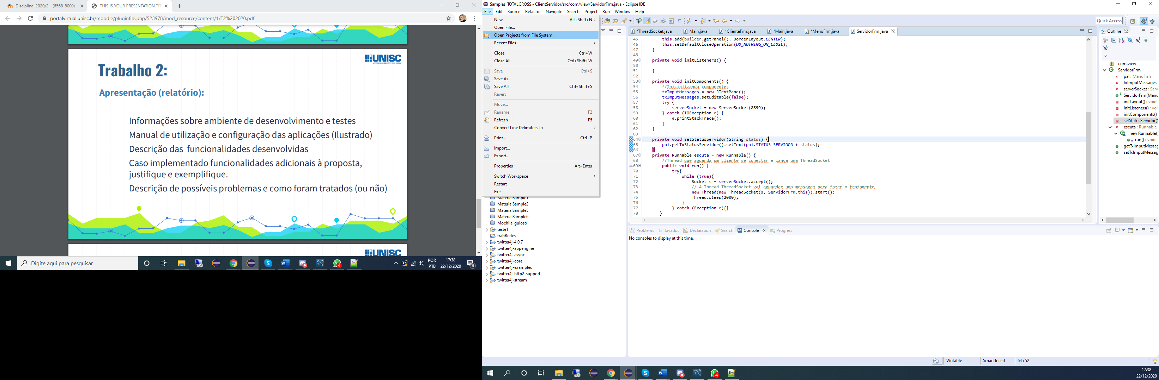

- Clicar em directory e escolher a pasta do projeto, selecionar todos em folder e clicar em finish. Para a parte de instalação só clicar em next e finish.

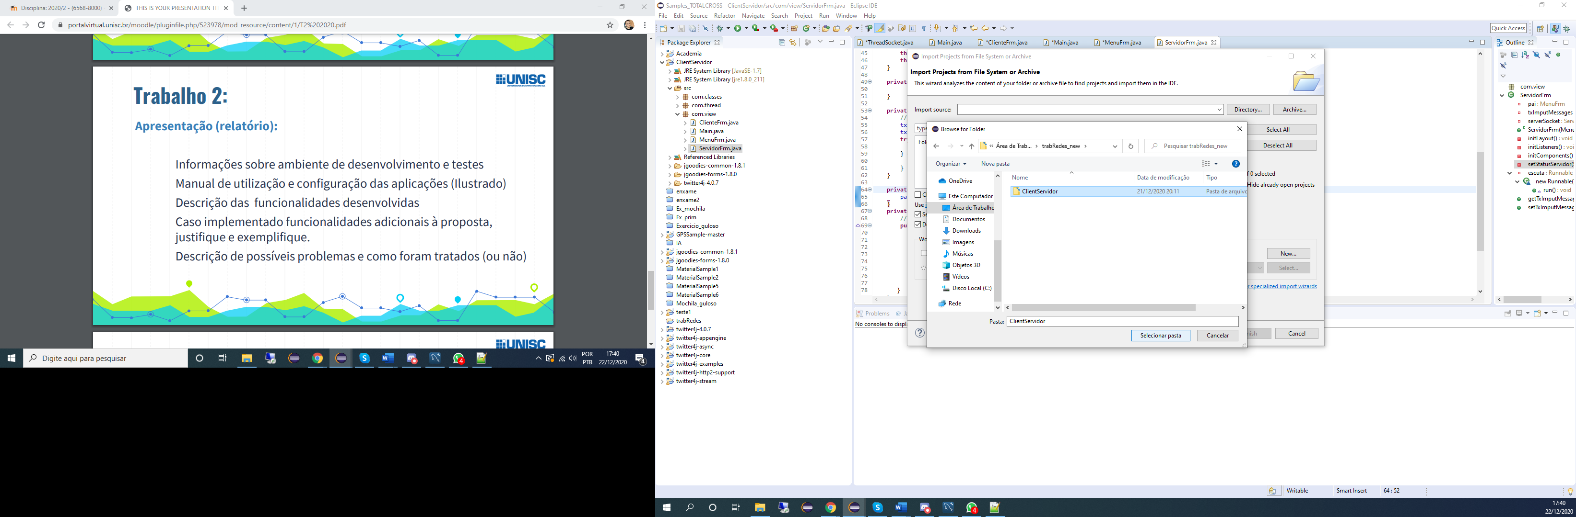

- Executar o projeto

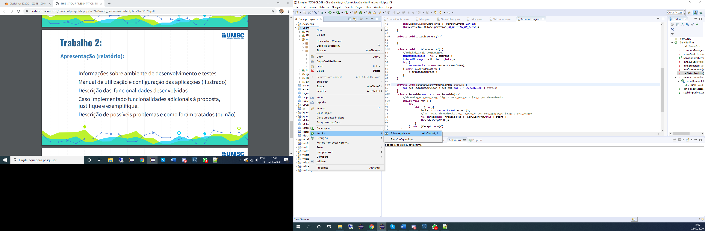

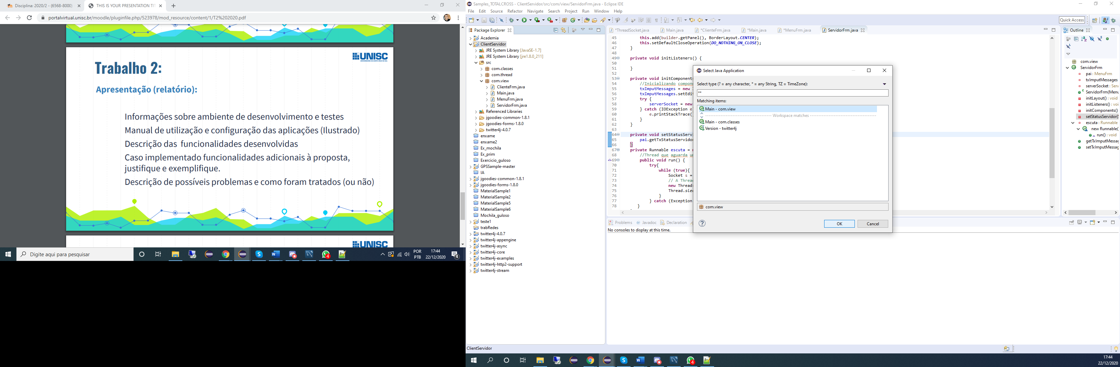

**Funcionalidades**

- Ao rodar a aplicação, será mostrado um menu com a possibilidade de iniciar um servidor e adicionar novos clientes. Na interface também consta o número de clientes conectados ao servidor e o status do servidor (inativo / ativo).

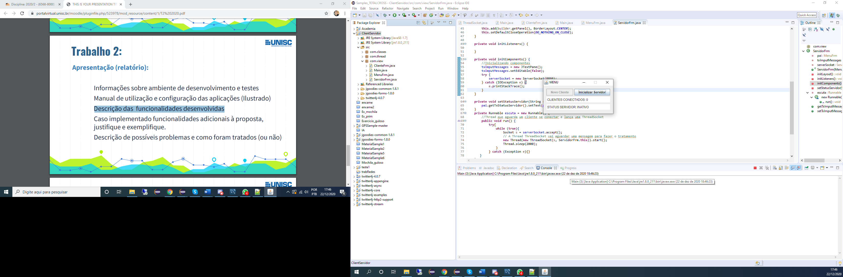

-Ao inicializar o servidor, será possível conectar novos clientes.

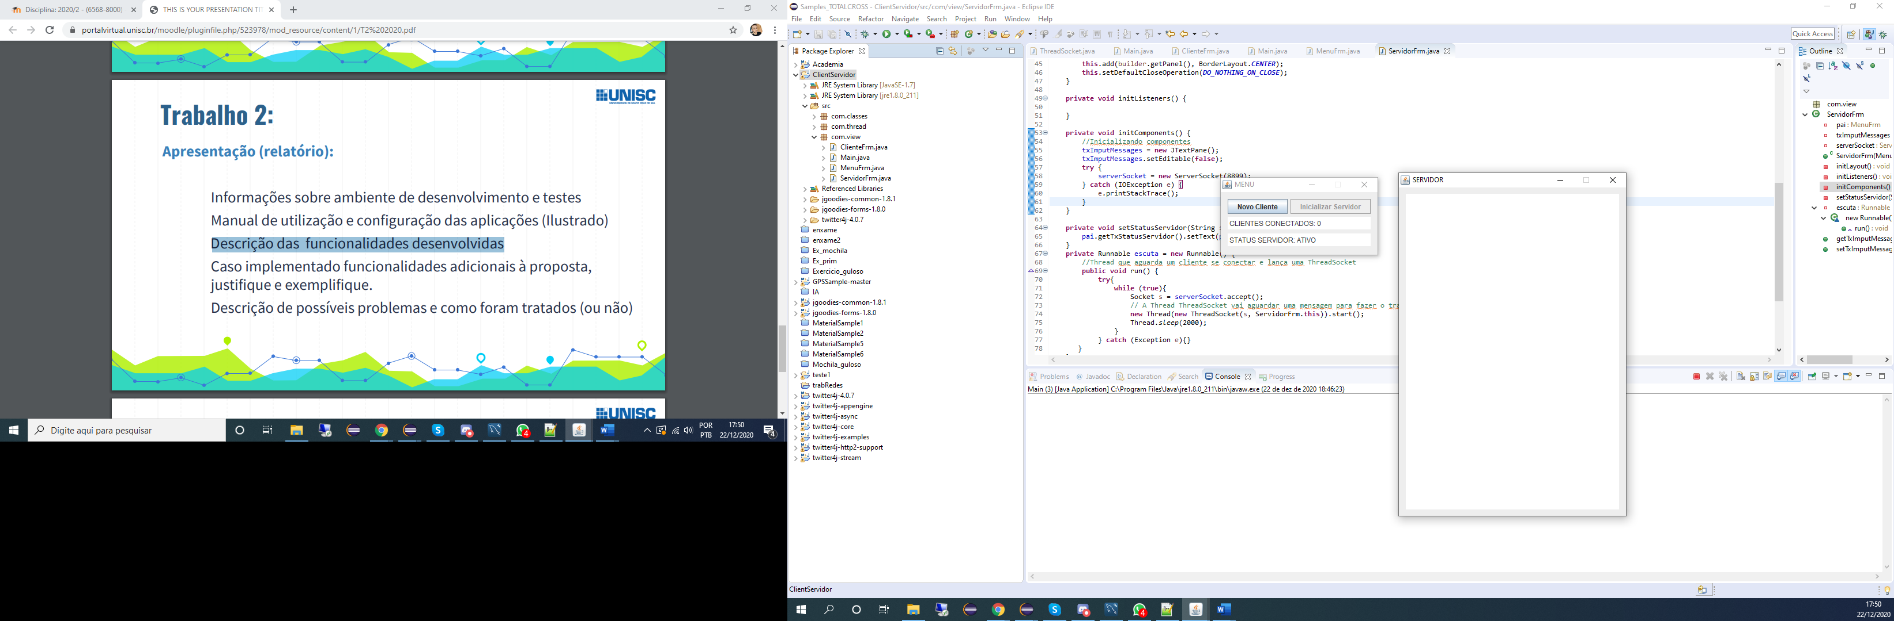

- Ao adicionar um novo cliente, será aberta uma nova interface onde o cliente pode mandar mensagens ao servidor.

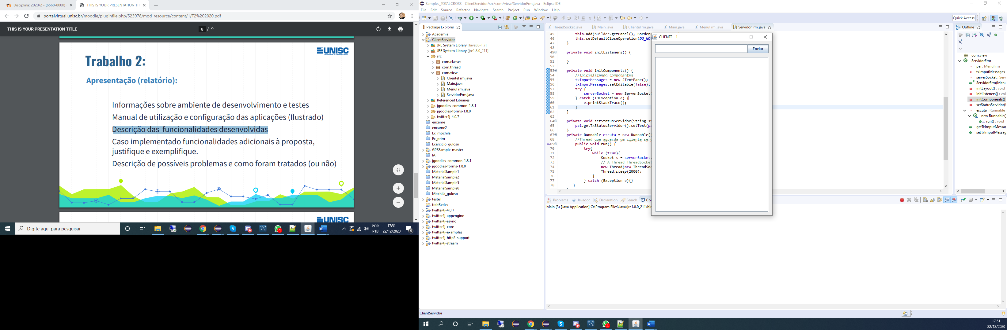

- Quando o cliente envia uma mensagem, o servidor recebe o ip do cliente ao qual está se comunicando e mostra na tela do servidor o ip e a mensagem recebida do cliente, e na interface do cliente será mostrado a resposta do servidor ao comando enviado.

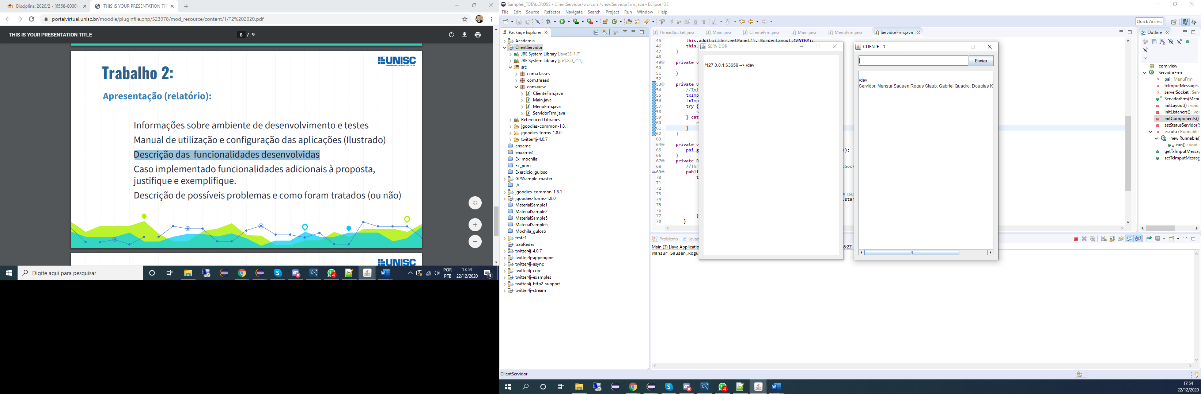

**Testes**

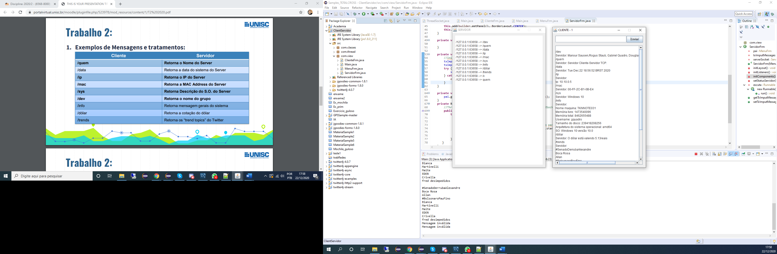

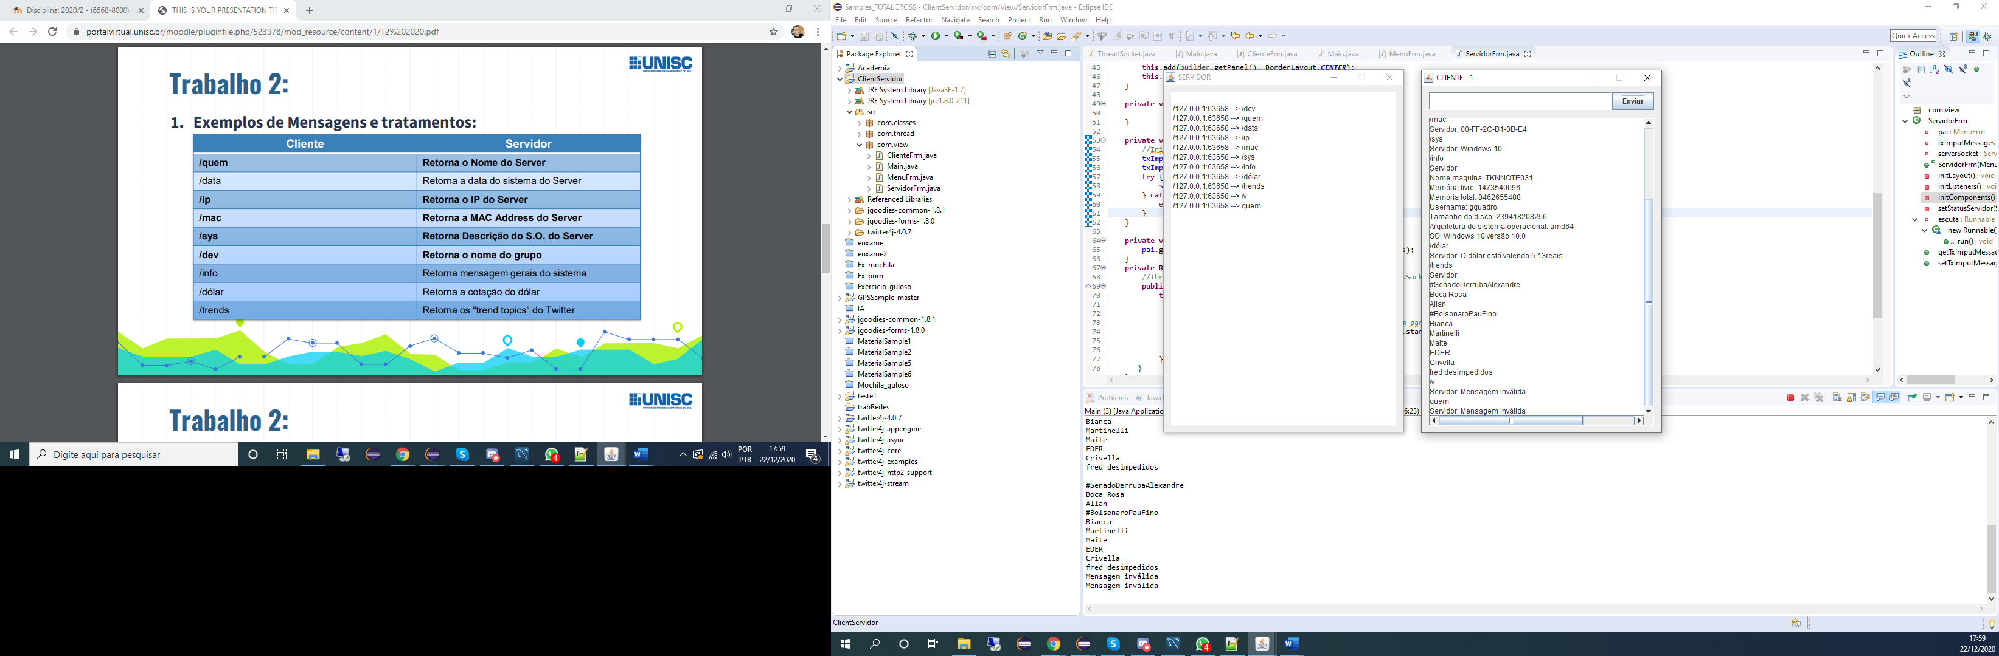

**Tratamento de possíveis problemas**

Para evitar que um novo cliente fosse criado sem o servidor estar ativado, foi deixado o botão de adicionar novo cliente como disable enquanto o servidor não estiver ativado. Assim que o servidor tiver ativado, será possível criar um novo cliente.